**大连理工大学**

**本科实验报告**

课程名称： 通信电子线路实验

学院（系）：电子信息与电气工程

专 业： 电子信息工程（英语强化）

班 级： 电英 1401

学 号： 201483104

学生姓名： 孙睿阳

2016年 12 月 16 日

**大连理工大学本科实验报告规范（试行）**

实验报告是检验学生对实验的掌握程度，以及评价学生实验课成绩的重要依据，同时也是实验教学的重要文件，撰写实验报告必须在科学实验的基础上进行。真实的记载实验过程，有利于不断积累研究资料，总结研究实验结果，可以提高学生的观察能力、实践能力、创新能力以及分析问题和解决问题的综合能力，培养学生理论联系实际的学风和实事求是的科学态度。为加强实验教学中学生实验报告的管理，特制订大连理工大学实验报告规范。

一、每门实验课程中的每一个实验项目均须提交一份实验报告，每个实验中心（室）应将实验报告按学期或按单独设课课程装订成册，统一印刷。

二、实验报告内容一般应包含以下几项内容：

1、实验项目名称：用最简练的语言反映实验的内容；

2、实验目的和要求：明确实验的内容和具体任务；

3、实验内容和原理：写出简要原理、公式及其应用条件（避免照抄讲义）；

4、实验主要仪器设备：记录主要仪器的名称、型号和主要性能参数；

5、操作方法与实验步骤：写出实验操作的总体思路、操作规范和操作主要注意事项，准确无误地记录原始数据（避免照抄讲义中的具体操作步骤）；

6、实验数据记录和处理：科学、合理地设计原始数据和实验条件的记录表格；

7、实验结果与分析：明确地写出最后结果，并对自己得出的结果进行具体、定量的结果分析，说明其可靠性；杜绝只罗列不分析；

8、问题与建议：提出需要解决问题，提出改进办法与建议。避免抽象地罗列，笼统地讨论；

9、实验预习报告：简明扼要，思路清楚，并列出原始数据表，需经指导教师签字批改，附在实验报告后。

三、实验报告封面用学校统一的格式书写（A4纸），具体内容参照规范格式书写（有统一实验报告本的可参考规范自行设计）。总体上要求实验报告字迹工整，文字简练，数据齐全，图表规范，计算正确，分析充分、具体、定量。对抄袭实验报告或编造原始数据的行为，一经发现以零分处理，并按《大连理工大学学生违记处分规定》第二十六条给予处分。

四、指导教师及时批改实验报告，并将批改后的报告返还学生。

五、实验室每学期收回部分学生的实验报告，每门实验课程每学期一个学院（系）保存一个自然班，保存时间为三年。

六、实验室每学期对实验情况进行总结，并于期末报教务处。

本条例自2007年3月1日起执行，由教务处负责解释。

2006年11月6日制定

**实验项目列表**

|  |  |  |  |  |  |  |
| --- | --- | --- | --- | --- | --- | --- |
| 序号 | 实验项目名称 | 学时 | 成 绩 | | | 指导教师 |
| 预习 | 操作 | 结果 |
| 1 | 高频小信号调谐放大器 | 6 |  |  |  |  |
| 2 | 本地振荡器 | 6 |  |  |  |  |
| 3 | 晶体管混频器 | 6 |  |  |  |  |
| 4 | 中频放大器 | 6 |  |  |  |  |
| 5 | 正交鉴频器 | 6 |  |  |  |  |
| 6 | 调频接收系统调试 | 6 | 30 | 70 |  |  |
| 7 |  |  |  |  |  |  |
| 8 |  |  |  |  |  |  |
| 9 |  |  |  |  |  |  |
| 10 |  |  |  |  |  |  |
| 11 |  |  |  |  |  |  |
| 12 |  |  |  |  |  |  |
| 13 |  |  |  |  |  |  |
| 14 |  |  |  |  |  |  |
| 15 |  |  |  |  |  |  |
| 16 |  |  |  |  |  |  |
| 总计 | 学分： |  |  |  |  |  |

**大连理工大学预习报告**

学院（系）： 电子信息与电气工程 专业： 电子信息工程（英语强化）班级： 电英1401

姓 名： 孙睿阳 学号： 201483104 组：

实验时间： 2016.11.20 实验室： C224 实验台： 13

指导教师签字： 成绩：

实验一 高频小信号调谐放大器

一、实验目的和要求

1. 掌握调谐放大器电压增益、通频带、选择性的定义、测试及计算。

2. 掌握信号源内阻及负载对调谐回路Q 值的影响。

3. 掌握高频小信号放大器动态范围的测试方法。

4. 学习高频小信号谐振放大器的工程设计方法。

5. 掌握谐振回路的调谐方法，掌握放大器某些技术指标的测试方法。

6. 学会通过实验对电路性能进行研究。

二、实验原理和内容

小信号并联谐振放大器的负载为LC并联回路，直接与管子的输出阻抗相连，而回路负载通常是后级管子的输入阻抗。对于并联LC谐振回路，并联电阻越小，回路Q值越低，所以高频晶体管的输入、输出阻抗中的电阻部分，会降低回路的有载 Q 值。并且它们的输入、输出电容、跨接电容的 Miller效应及其他寄生电容等会影响谐振频率，而且管子参数和分布参数是不稳定的，会随着温度、工作点的变化而变化。所以一般采取部分接入的方法，降低对LC回路的影响。

故采用下图电路形式:

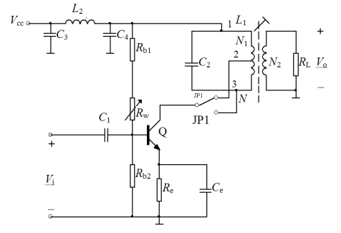

图1.1 高频小信号调谐放大器

如图所示为变压器耦合的小信号谐振放大器，变压器是中周形式的，变压器初级线圈为谐振回路电感，2为回路的调谐电容，变压器次级接负载电阻。N、N1分别为初级线圈的总匝数和抽头1、2之间的匝数，N2为变压器次级线圈的匝数。晶体管集电极接在回路电感的抽头上，晶体管输出阻抗只与电感的一部分并联，接入系数 $P_{1}=\frac{N_{1}}{N}$，晶体管的输出电阻R0等效到回路两端的值为 。因而可以使回路有载Q下降程度得到改善。输出电容 Co。等效到回路两端的值为 。由于 p1<1，则，Co的变化对回路谐振频率的影响也减小。

（1） 工作频率为16.455MHz。

（2） 输入小信号小于等于200uVEMF。

（3） 1K欧姆负载时，谐振点的电压放大倍数在20dB~35dB间。

（4） 1K欧姆负载时，通频带在1MHz左右。

（5） 1K欧姆负载时，矩形系数小于10。

（6） 放大器工作点连续可调。

三、设计的图纸及对图纸的分析

高频小信号放大器工作于甲类放大状态，为获得高的增益和大的动态范围，工作点应选在转移特性 关系曲线线性部分的中点。 。利用 $R_{b1}$、 $R_{b2}$、 $R_{w}$ 对 $V_{cc}$ 分压，为晶体管提供静态工作点， $R_{w}$ 可调使放大器工作点连续可调。 $C_{e}$ 为高频旁路电容，将晶体管发射极交流接地，增大电压增益，隔直通交保持的作用。引入串联电流负反馈，稳定静态工作点。是耦合电容，将信源信号耦合到晶体管放大器输入端，隔直流通交流，前级输出端直流电压和后继输入端直流电压往往不等，直接连接会改变静态工作点，加耦合电容使两级的直流偏置电路相互独立，降低设计难度。

采用、构成的谐振回路作为负载，严格筛选频率为的信号进行放大，使其他频率的信号衰减。后级通过的变压器耦合到谐振回路。、、构成型网络，减小电源波动，去除杂频干扰。为了不对交流信号起阻碍作用，其阻抗应远小于其两端的等效阻抗，

为了不对交流信号起阻碍作用，其阻抗应远小于其两端的等效阻抗，参考SS9014的特性， $C_{1}=0.01μF\left(103\right)，C_{e}=0.1μF(104)$,为达到20dB以上的电压增益，取 $I_{c}≈2mA$,SS9014的最小β=200

$$I_{B}=\frac{I_{C}}{β}=10μA$$

$${令 I}_{DVB}=40I_{B}=400μA≫I_{B}$$

设 $V_{B}=4V$,

$$R_{b2}≈\frac{V_{B}}{I_{DVB}}=\frac{4V}{400μA}=10KΩ$$

$$R_{b1}≈\frac{V_{CC}{-V}_{B}}{I_{DVB}}=\frac{8V}{400μA}=20KΩ$$

分别取 $R_{b1}=20KΩ$*， $R_{b2}=10KΩ$， $R_{w}=50KΩ(503)$*

$V_{BE}$ 典型值为0.7V，

$$V_{E}≈V_{B}-0.7=3.3V$$

$${R_{E}}^{'}=\frac{V_{E}}{I_{E}}≈\frac{3.3V}{2mA}=1.65KΩ$$

因此取 $R_{E}=1.6K$

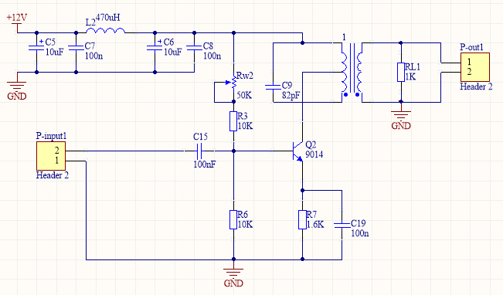

图1.2 高频小信号谐振放大器参数选择

四、拟采取的实验步骤

1. 如图连接电路，输入电压为10mVpp，调整Rw调整三极管的静态工作点，利用示波器观察是否有输出，并且观察电压幅值是否变化。

2.检查LC谐振回路是否谐振在16.455MHz，即用扫频仪扫谐振曲线，用螺丝刀改变中周磁芯旋入高度，观察幅频特性曲线中Q值的变化，调节使矩形系数K_r0.1<10

3. 调整Rw调整三极管的静态工作点，使电路谐振点的电压放大倍数A_v0≥20dB

**大连理工大学实验报告**

学院（系）： 电子信息与电气工程 专业： 电子信息工程（英语强化）班级： 电英1401

姓 名： 孙睿阳 学号： 201483104 组：

实验时间： 2016.11.20 实验室： C224 实验台： 13

指导教师签字： 成绩：

实验一 高频小信号调谐放大器

一、 实验目的

1. 掌握调谐放大器电压增益、通频带、选择性的定义、测试及计算。

2. 掌握信号源内阻及负载对调谐回路Q 值的影响。

3. 掌握高频小信号放大器动态范围的测试方法。

4. 学习高频小信号谐振放大器的工程设计方法。

5. 掌握谐振回路的调谐方法，掌握放大器某些技术指标的测试方法。

6. 学会通过实验对电路性能进行研究。

二、设计任务与指标要求

1. 工作频率

2. 输入信号（为便于示波器观察，调试时输入电压可用10mV）

3. 负载时，谐振点的电压放大倍数，不超过35dB

4. 负载时，通频带

5. 负载时，矩形系数

6. 电源电压Vcc=12V

7. 放大器工作点连续可调（工作电流 $I_{EQ}=1\sim 8mA$）

三、实验室可提供的元器件与测试仪器

(1) 元器件

三极管：9014(NPN)

可调电感：10×10 型 1.2μH 中周

固定电感：色码电感 220μH、330μH

电位器：1K、5K、10K、50K、100KΩ 等

普通电阻系列，普通电容系列

(2) 实验仪器设备

直流稳压电源 1 台

高频信号发生器（具备频率计功能） 1 台

示波器 1 台

频率特性测试仪 1 台

四、实验原理

小信号并联谐振放大器的负载为LC并联回路，直接与管子的输出阻抗相连，而回路负载通常是后级管子的输入阻抗。对于并联LC谐振回路，并联电阻越小，回路Q值越低，所以高频晶体管的输入、输出阻抗中的电阻部分，会降低回路的有载 Q 值。并且它们的输入、输出电容、跨接电容的 Miller效应及其他寄生电容等会影响谐振频率，而且管子参数和分布参数是不稳定的，会随着温度、工作点的变化而变化。所以一般采取部分接入的方法，降低对LC回路的影响。

故采用下图电路形式:



图1.1 高频小信号调谐放大器

如图所示为变压器耦合的小信号谐振放大器，变压器是中周形式的，变压器初级线圈为谐振回路电感，2为回路的调谐电容，变压器次级接负载电阻。N、N1分别为初级线圈的总匝数和抽头1、2之间的匝数，N2为变压器次级线圈的匝数。晶体管集电极接在回路电感的抽头上，晶体管输出阻抗只与电感的一部分并联，接入系数 $P_{1}=\frac{N_{1}}{N}$，晶体管的输出电阻R0等效到回路两端的值为 。因而可以使回路有载Q下降程度得到改善。输出电容 Co。等效到回路两端的值为 。由于 p1<1，则，Co的变化对回路谐振频率的影响也减小。

五、实验电路参数选择与估算

高频小信号放大器工作于甲类放大状态，为获得高的增益和大的动态范围，工作点应选在转移特性 关系曲线线性部分的中点。 。利用 $R_{b1}$、 $R_{b2}$、 $R_{w}$ 对 $V_{cc}$ 分压，为晶体管提供静态工作点， $R_{w}$ 可调使放大器工作点连续可调。 $C_{e}$ 为高频旁路电容，将晶体管发射极交流接地，增大电压增益，隔直通交保持的作用。引入串联电流负反馈，稳定静态工作点。是耦合电容，将信源信号耦合到晶体管放大器输入端，隔直流通交流，前级输出端直流电压和后继输入端直流电压往往不等，直接连接会改变静态工作点，加耦合电容使两级的直流偏置电路相互独立，降低设计难度。

采用、构成的谐振回路作为负载，严格筛选频率为的信号进行放大，使其他频率的信号衰减。后级通过的变压器耦合到谐振回路。、、构成型网络，减小电源波动，去除杂频干扰。为了不对交流信号起阻碍作用，其阻抗应远小于其两端的等效阻抗，

为了不对交流信号起阻碍作用，其阻抗应远小于其两端的等效阻抗，参考SS9014的特性， $C_{1}=0.01μF\left(103\right)，C_{e}=0.1μF(104)$,为达到20dB以上的电压增益，取 $I_{c}≈2mA$,SS9014的最小β=200

$$I_{B}=\frac{I_{C}}{β}=10μA$$

$${令 I}_{DVB}=40I_{B}=400μA≫I_{B}$$

设 $V_{B}=4V$,

$$R_{b2}≈\frac{V_{B}}{I_{DVB}}=\frac{4V}{400μA}=10KΩ$$

$$R_{b1}≈\frac{V_{CC}{-V}_{B}}{I_{DVB}}=\frac{8V}{400μA}=20KΩ$$

分别取 $R_{b1}=20KΩ$*， $R_{b2}=10KΩ$， $R_{w}=50KΩ(503)$*

$V_{BE}$ 典型值为0.7V，

$$V_{E}≈V_{B}-0.7=3.3V$$

$${R_{E}}^{'}=\frac{V_{E}}{I_{E}}≈\frac{3.3V}{2mA}=1.65KΩ$$

因此取 $R_{E}=1.6K$



1-2 高频小信号谐振放大器参数选择

六、 实验过程

1. 如图连接电路，输入电压为10mVpp，调整Rw调整三极管的静态工作点，利用示波器观察是否有输出，并且观察电压幅值是否变化。

2.检查LC谐振回路是否谐振在16.455MHz，即用扫频仪扫谐振曲线，用螺丝刀改变中周磁芯旋入高度，观察幅频特性曲线中Q值的变化，调节使矩形系数K_r0.1<10

3. 调整Rw调整三极管的静态工作点，使电路谐振点的电压放大倍数A_v0≥20dB

七、实验数据整理及分析

1.调测并验证所设计的放大器满足预定的指标要求。调测放大器的幅频特性曲线，然后测出谐振频率 fo、3dB带宽2Δf0.7 和2Δf0.1，计算出矩形系数；用信号发生器和示波器测量放大器增益。

输入信号幅度20mVpp 频率16.455MHz，电压输出为210mVpp，电压放大10.5倍，增益20dB

通过扫频仪，调节中周，使得高频小信号谐振放大器谐振在中心频率16.4555MHz，3dB带宽 2Δf0.7=2.5MHz, 2Δf0.1=21.5 MHz, 矩形系数=8.6,满足设计要求。

三极管静态工作点：Vb:5.930V Ve:5.305V Vc:11.982V

高频小信号谐振放大器输出信号波形：

2.放大器工作点的变化对放大器的谐振频率和电压增益有何影响？

放大器基极工作电压增大，则电流IE增大，电压增益越大，输出信号造成失真，基极工作电压过小则会造成放大器工作不正常，对谐振频率影响较小，中周电感对谐振频率影响较大

3. 可将放大管的集电极改接在电感的一端，使输出阻抗直接并在回路两端，重测放大器性能，与部分接入时的性能相比较，通过实验说明采用部分接入方式的优越性。晶体管输出阻抗及负载对谐振放大器的哪些性能产生影响？

输出阻抗直接并在回路两端，使得输出LC振荡回路等效并联电阻降低，使得Q值降低，电压增益降低，回路选择性变差。

八、设计制作过程中遇到的主要问题及解决办法

高频小信号谐振放大器自激振荡

解决办法：修改电路布局，使得电路中各个接地端距离尽可能近，调节放大器静态工作点，并且断开本振与高频小信号谐振放大器的连接，单独调试放大级，降低放大器基极电压，增大输入信号幅度，输入100mVpp电压信号调试本级，尽量消除自激振荡对电路的影响。采用100mVpp信号调试后再修改为20mVpp信号输入，观察是否有电压放大功能。在级间电源上加滤波电路；布局、布线时电路板上元器件走向尽可能按原理图排列，走线尽可能短，就近接地。

**大连理工大学实验预习报告**

学院（系）： 信息与通信学院 专业： 通信工程 班级： 电通1201

姓 名： 张增铄 学号： 201281162 组：

实验时间： 2014.11.25 实验室： C224 实验台：

指导教师签字： 成绩：

**实验二 本地振荡器设计**

一、实验目的

(1) 掌握晶体振荡器的设计方法。

(2) 培养设计、制作、调测振荡器的能力。

(3) 掌握准确测量振荡频率的方法。

(4) 学会通过实验对电路性能进行研究。

二、设计任务与指标要求

利用实验室提供的元器件设计一个串联型晶体振荡器（克拉泼电路或西勒电路形式)。 (1) 振荡频率 fLO 在 14MHz 左右（可选以下频率的晶体：13.433、13.560、13.875、

14.140、14.31818、14.7456MHz)。

(2) 振荡器工作点连续可调，调节范围满足：0.5mA<IE <8mA。

(3) 反馈元件可更换。

(4) 电源电压VCC=12V。

(5) 在1K负载上输出电压波形目测不失真，VLOpp ≥800mV。

三、实验室可提供的元器件与测试仪器

(1) 元器件

三极管：9014(NPN)

晶体振荡器13.433MHz、13.560MHz、13.875MHz、14.140MHz、14.31818MHz、14.7456MHz

可调电感：10×10 型 3μH 中周

(2) 实验仪器设备

直流稳压电源 1 台

高频信号发生器（具备频率计功能） 1 台

示波器 1 台

四、实验原理

晶体振荡电路有两种类型，即并联型和串联型。在串联晶体振荡电路中，晶体起着高Q短路器的作用；而在并联晶体振荡电路中，晶体起着高Q电感器的作用。在串联谐振频率点上，串联在反馈支路上的高Q石英谐振器近乎短路，此时，它实际上就是一个考毕兹振荡器。因此，设计串联晶体振荡电路，就是设计一个振荡频率接近晶体标称频率的LC振荡器，振荡回路的L、C元件值很容易由振荡频率来确定。此外，串联晶体振荡电路的调节非常方便，可先将晶体用短路线代替，将三点式振荡电路调谐在晶体的串联谐振频率点附近，然后拿走短路线将晶体接入电路即可。设计容易、调节方便是选择串联型晶体振荡电路的主要原因。在电路结构方面，克拉泼电路或西勒电路性能较好，选用克拉泼电路。

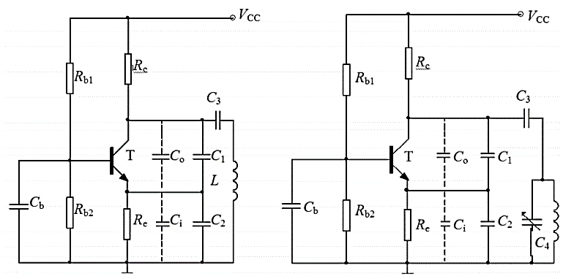

克拉泼电路 西勒电路

、、、 构成偏置电路，与一起为晶体管提供 静态工作点, 可调使放大器工作点连续可调。为高频旁路电容，并与一起构成自给偏置。耦合电容，隔直流通交流。、和可变电容、组成振荡回路。

振荡频率

因为比较大，并且,振荡频率主要由决定，调节可改变频率，大大减小晶体管的输出电容以及输入电容对振荡频率f的影响。因此小电容的加入使晶体管与谐振回路实现了松耦合，提高了频率稳定性。

五、实验电路参数选择与估算

经过论证采用克拉泼电路。电路结构如下图所示：

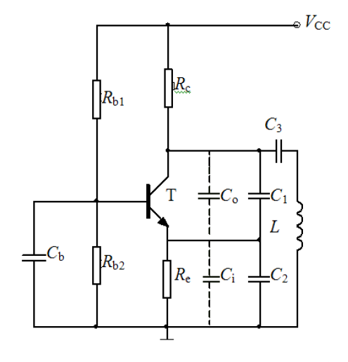

为了满足设计要求，即振荡器工作点连续可调，调节范围满足：0.5mA< <8mA， 根据SS9014的最小β=200，取

，并且，取最小β=200，取=0.3mA

由于， 取滑动变阻器10K可调

振荡器的反馈系数最好在0.2~0.5 之间，理论上满足此比例的前提下，C1、C2 容值大些好，对谐振回路电容的影响小。C1=220Pf,C2=470Pf（反馈系数约为0.32）。在单频点频率回路中，串联谐振回路性能优于并联谐振回路。根据14MHz 的谐振回路，选择C7=47pF 谐振电容。

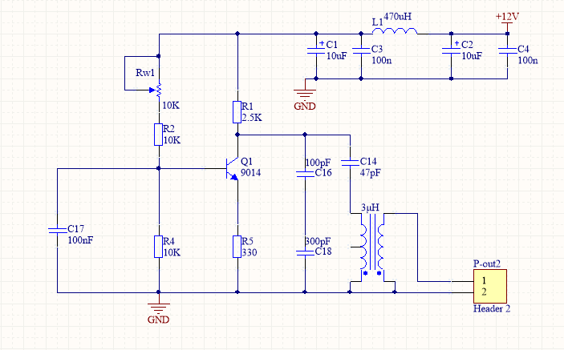

六、 实验过程

1. 如图连接电路，将三点式振荡电路调谐在晶体的串联谐振频率点附近，使振荡器输出波形正常。

2.调整Rw2调整三极管的静态工作点，使得在1K负载上输出电压波形目测不失真，VLOpp ≥800mV。

3.研究工作点变化对振荡频率及振荡幅度的影响，确定最佳工作点 IEQ(OPT)

4. 当IEQ=IEQ（OPT）时，研究负载阻抗变化对晶体振荡器振荡频率及振荡幅度的影响，包括纯阻负载和容性负载。

5. 为什么反馈系数 F 过大和过小对振荡器起振都不利？用实验数据进一步说明，并找出适合于本实验的反馈系数，确定其元件值。

**大连理工大学实验报告**

学院（系）： 电子信息与电气工程 专业： 电子信息工程（英语强化）班级： 电英1401

姓 名： 孙睿阳 学号： 201483104 组：

实验时间： 2016.11.20 实验室： C224 实验台： 13

指导教师签字： 成绩：

**实验二 本地振荡器设计**

一、实验目的

(1) 掌握晶体振荡器的设计方法。

(2) 培养设计、制作、调测振荡器的能力。

(3) 掌握准确测量振荡频率的方法。

(4) 学会通过实验对电路性能进行研究。

二、设计任务与指标要求

利用实验室提供的元器件设计一个串联型晶体振荡器（克拉泼电路或西勒电路形式)。 (1) 振荡频率 fLO 在 14MHz 左右（可选以下频率的晶体：13.433、13.560、13.875、

14.140、14.31818、14.7456MHz)。

(2) 振荡器工作点连续可调，调节范围满足：0.5mA<IE <8mA。

(3) 反馈元件可更换。

(4) 电源电压VCC=12V。

(5) 在1K负载上输出电压波形目测不失真，VLOpp ≥800mV。

三、实验室可提供的元器件与测试仪器

(1) 元器件

三极管：9014(NPN)

晶体振荡器13.433MHz、13.560MHz、13.875MHz、14.140MHz、14.31818MHz、14.7456MHz

可调电感：10×10 型 3μH 中周

(2) 实验仪器设备

直流稳压电源 1 台

高频信号发生器（具备频率计功能） 1 台

示波器 1 台

四、实验原理

晶体振荡电路有两种类型，即并联型和串联型。在串联晶体振荡电路中，晶体起着高Q短路器的作用；而在并联晶体振荡电路中，晶体起着高Q电感器的作用。在串联谐振频率点上，串联在反馈支路上的高Q石英谐振器近乎短路，此时，它实际上就是一个考毕兹振荡器。因此，设计串联晶体振荡电路，就是设计一个振荡频率接近晶体标称频率的LC振荡器，振荡回路的L、C元件值很容易由振荡频率来确定。此外，串联晶体振荡电路的调节非常方便，可先将晶体用短路线代替，将三点式振荡电路调谐在晶体的串联谐振频率点附近，然后拿走短路线将晶体接入电路即可。设计容易、调节方便是选择串联型晶体振荡电路的主要原因。在电路结构方面，克拉泼电路或西勒电路性能较好，选用克拉泼电路。



克拉泼电路 西勒电路

、、、 构成偏置电路，与一起为晶体管提供 静态工作点, 可调使放大器工作点连续可调。为高频旁路电容，并与一起构成自给偏置。耦合电容，隔直流通交流。、和可变电容、组成振荡回路。

振荡频率

因为比较大，并且,振荡频率主要由决定，调节可改变频率，大大减小晶体管的输出电容以及输入电容对振荡频率f的影响。因此小电容的加入使晶体管与谐振回路实现了松耦合，提高了频率稳定性。

五、实验电路参数选择与估算

经过论证采用克拉泼电路。电路结构如下图所示：



为了满足设计要求，即振荡器工作点连续可调，调节范围满足：0.5mA< <8mA， 根据SS9014的最小β=200，取

，并且，取最小β=200，取=0.3mA

由于， 取滑动变阻器10K可调

振荡器的反馈系数最好在0.2~0.5 之间，理论上满足此比例的前提下，C1、C2 容值大些好，对谐振回路电容的影响小。C1=220Pf,C2=470Pf（反馈系数约为0.32）。在单频点频率回路中，串联谐振回路性能优于并联谐振回路。根据14MHz 的谐振回路，选择C7=47pF 谐振电容。



六、 实验过程

1. 如图连接电路，将三点式振荡电路调谐在晶体的串联谐振频率点附近，使振荡器输出波形正常。

2.调整Rw2调整三极管的静态工作点，使得在1K负载上输出电压波形目测不失真，VLOpp ≥800mV。

3.研究工作点变化对振荡频率及振荡幅度的影响，确定最佳工作点 IEQ(OPT)

七、实验数据整理及分析

1.为什么反馈系数 F 过大和过小对振荡器起振都不利？并找出适合于本实验的反馈系数，确定其元件值。

F过大则使得放大倍数太小，放大器不工作，放大倍数太大会使反馈电压太小，放大器不容易震荡，经过多次试验，选择反馈系数为1/3，C1=100p，C2=300p，此时放大器很容易震荡，并且工作点调节范围很宽。

2.三极管静态工作点：Vb:3.440V Ve:3.108V Vc:4.365V

3.振荡器输出波形

振荡器输出频率：14.5783，电压幅度2.24Vpp，频率稳定，1K负载上输出电压波形目测不失真

输出波形：

八、设计制作过程中遇到的主要问题及解决办法

主要问题：振荡器频率不稳定并且容易被输入信号干扰使得系统总输出波形较差

解决方法：将振荡器输出信号再次经过高频放大器缓冲和选择，衰减后级对前级信号的影响。这样可以降低振荡器输出信号电压幅度，增大频率稳定度。

**大连理工大学预习报告**

学院（系）： 电子信息与电气工程 专业： 电子信息工程（英语强化）班级： 电英1401

姓 名： 孙睿阳 学号： 201483104 组：

实验时间： 2016.11.20 实验室： C224 实验台： 13

指导教师签字： 成绩：

实验三 晶体管混频器设计

一、实验目的

(1) 掌握晶体振荡器的设计方法。

(2) 培养设计、制作、调测振荡器的能力。

(3) 掌握准确测量振荡频率的方法。

(4) 学会通过实验对电路性能进行研究。

二、设计任务与指标要求

利用实验室提供的元器件设计一个晶体管混频器(含 LC 带通滤波器)和一级中频放

大器。设计要求如下：

(1) 输入信号频率 f RF = 16.455MHz，本振信号频率 f LO =14MHz 左右（准确值由所设

计确定的本振频率决定），中频频率 f I =2.455MHz 左右(f I =f LO—f RF )。

(2) 电源电压 V cc = 12V。.

(3) 混频器工作点连续可调。

(4) 混频增益 5dB，为方便用示波器测量，可和中频放大器级联后一起测。

(5) 中频放大器采用谐振放大器，中心频率 f I，带宽 BW≤200kHz，在 1kΩ 负载上

谐振点电压放大倍数 Av 0≥25dB。

(6) 混频输出经放大后波形目测无失真。

三、实验原理

按照晶体管组态和本地振荡电压注入点的不同，有四种基本电路形式，如图所示。其中，图(a)和图(b)是共发射极电路，输入信号电压均从基极输入，而本振电压外的注入不同，图(a)所示电路是从基极注入，而图(b)所示电路是从发射极注入。图(c)和图(d)所亦是共基极电路，输入信号电压均从发射极输入，但本振电压则分别从发射极和基极注入。

这些电路的共同特点是，不管本振电压注入方式如何，实际上输入信号和本振信号都是加在基极和发射极之间的，并且利用三极管转移特性的非线性实现频率的变换。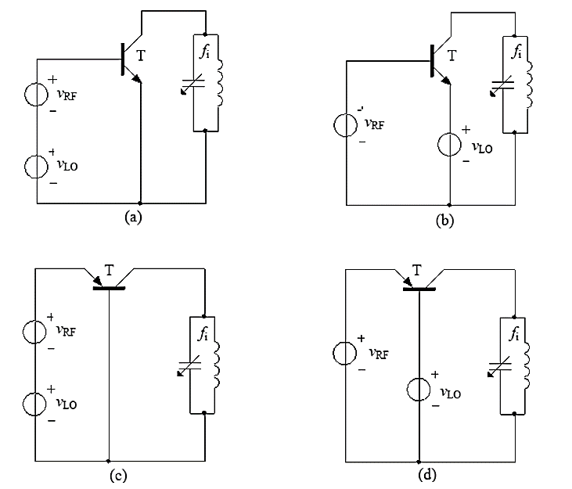由于信号接入方式不同，上述各电路有着各自的优缺点，对于图5(a)所示的基极输入、基极注入型电路，需要的本振功率较小，但输入信号和本振信号会相互影响，有可能产生频率牵引效应；图5(b)电路，由于是基极输入、发射极注入型，输入信号和本振信号相互影响小，不易产生频率牵引，但要求输入的本振功率大，不过通常所需功率也不是很大，本振电路完全可以供给。图5(c)和图5(d)所示的共基型混频电路，与共发射极型的混频器相比，在工作频率不高时变频增益较低，一般较少应用。

综上所述，本次设计中电路采用图(b)的电路形式。该电路结构输入信号和本振信号相互影响小，并且对于本振电压来说是共基极电路，输入阻抗较小，震荡波形较好。

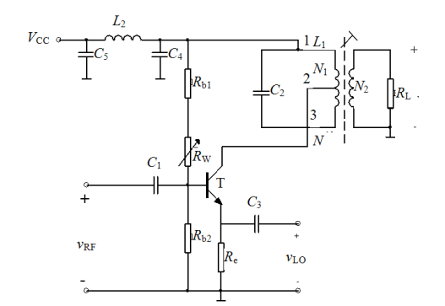

四、实验电路参数选择与估算

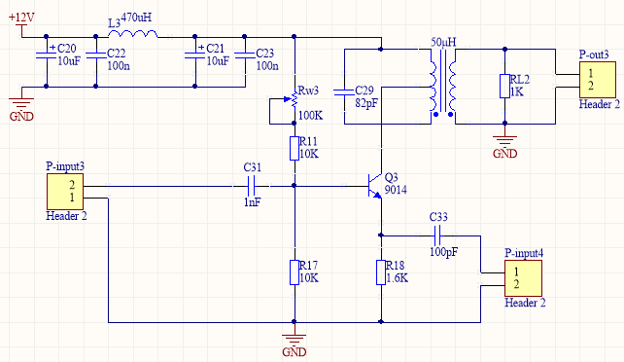

六、 实验过程

(1) 调测并验证所设计的混频器和中频放大器满足预定的指标要求。调测时先输入一个中频信号将混频输出的 LC 回路调谐在中频上，并把中频放大器调好，然后级联起来调混频器。

(2) 寻找混频器最佳工作点 IEQ(OPT)。

(3)已知：IEQ =IEQ(OPT)，单频正弦输入 V RF =5mV(rms)，V LO =50~600mV(rms)。

①作出混频增益随本振信号幅度变化的曲线（在中放后用示波器测量）。

②输入信号不变，用频谱分析仪分别测出 V LO 为 100、500mV(rms)时混频器输出（中放后）的频谱，要求记录 span=30MHz 时所有谱线的频率与幅度，分析这些谱线分别属于哪些频率分量？并将两种测试结果相比较。

**大连理工大学实验报告**

学院（系）： 电子信息与电气工程 专业： 电子信息工程（英语强化）班级： 电英1401

姓 名： 孙睿阳 学号： 201483104 组：

实验时间： 2016.11.20 实验室： C224 实验台： 13

指导教师签字： 成绩：

实验三 晶体管混频器设计

一、实验目的

(1) 掌握晶体振荡器的设计方法。

(2) 培养设计、制作、调测振荡器的能力。

(3) 掌握准确测量振荡频率的方法。

(4) 学会通过实验对电路性能进行研究。

二、设计任务与指标要求

利用实验室提供的元器件设计一个晶体管混频器(含 LC 带通滤波器)和一级中频放

大器。设计要求如下：

(1) 输入信号频率 f RF = 16.455MHz，本振信号频率 f LO =14MHz 左右（准确值由所设

计确定的本振频率决定），中频频率 f I =2.455MHz 左右(f I =f LO—f RF )。

(2) 电源电压 V cc = 12V。.

(3) 混频器工作点连续可调。

(4) 混频增益 5dB，为方便用示波器测量，可和中频放大器级联后一起测。

(5) 中频放大器采用谐振放大器，中心频率 f I，带宽 BW≤200kHz，在 1kΩ 负载上

谐振点电压放大倍数 Av 0≥25dB。

(6) 混频输出经放大后波形目测无失真。

三、实验原理

按照晶体管组态和本地振荡电压注入点的不同，有四种基本电路形式，如图所示。其中，图(a)和图(b)是共发射极电路，输入信号电压均从基极输入，而本振电压外的注入不同，图(a)所示电路是从基极注入，而图(b)所示电路是从发射极注入。图(c)和图(d)所亦是共基极电路，输入信号电压均从发射极输入，但本振电压则分别从发射极和基极注入。

这些电路的共同特点是，不管本振电压注入方式如何，实际上输入信号和本振信号都是加在基极和发射极之间的，并且利用三极管转移特性的非线性实现频率的变换。由于信号接入方式不同，上述各电路有着各自的优缺点，对于图5(a)所示的基极输入、基极注入型电路，需要的本振功率较小，但输入信号和本振信号会相互影响，有可能产生频率牵引效应；图5(b)电路，由于是基极输入、发射极注入型，输入信号和本振信号相互影响小，不易产生频率牵引，但要求输入的本振功率大，不过通常所需功率也不是很大，本振电路完全可以供给。图5(c)和图5(d)所示的共基型混频电路，与共发射极型的混频器相比，在工作频率不高时变频增益较低，一般较少应用。

综上所述，本次设计中电路采用图(b)的电路形式。该电路结构输入信号和本振信号相互影响小，并且对于本振电压来说是共基极电路，输入阻抗较小，震荡波形较好。



四、实验电路参数选择



六、 实验过程

(1) 调测并验证所设计的混频器和中频放大器满足预定的指标要求。调测时先输入一个中频信号将混频输出的 LC 回路调谐在中频上，并把中频放大器调好，然后级联起来调混频器。

(2) 寻找混频器最佳工作点 IEQ(OPT)。

(3)已知：IEQ =IEQ(OPT)，单频正弦输入 V RF =5mV(rms)，V LO =50~600mV(rms)。

①作出混频增益随本振信号幅度变化的曲线（在中放后用示波器测量）。

②输入信号不变，用频谱分析仪分别测出 V LO 为 100、500mV(rms)时混频器输出（中放后）的频谱，要求记录 span=30MHz 时所有谱线的频率与幅度，分析这些谱线分别属于哪些频率分量？并将两种测试结果相比较。

七、实验数据整理及分析

三极管静态工作点：Vb:2.807V Ve:2.212V Vc:11.982V

输出信号波形：

**大连理工大学预习报告**

学院（系）： 电子信息与电气工程 专业： 电子信息工程（英语强化）班级： 电英1401

姓 名： 孙睿阳 学号： 201483104 组：

实验时间： 2016.11.20 实验室： C224 实验台： 13

指导教师签字： 成绩：

实验四 中频放大器

一、 实验目的

1. 掌握调谐放大器电压增益、通频带、选择性的定义、测试及计算。

2. 掌握信号源内阻及负载对调谐回路Q 值的影响。

3. 掌握高频小信号放大器动态范围的测试方法。

4. 学习高频小信号谐振放大器的工程设计方法。

5. 掌握谐振回路的调谐方法，掌握放大器某些技术指标的测试方法。

6. 学会通过实验对电路性能进行研究。

二、设计任务与指标要求

1. 工作频率

2. 输入信号（为便于示波器观察，调试时输入电压可用10mV）

3. 负载时，谐振点的电压放大倍数，不超过35dB

4. 负载时，通频带

5. 负载时，矩形系数

6. 电源电压Vcc=12V

三、实验室可提供的元器件与测试仪器

(1) 元器件

三极管：9014(NPN)

可调电感：10×10 型 50μH 中周

电位器：1K、5K、10K、50K、100KΩ 等

普通电阻系列，普通电容系列

(2) 实验仪器设备

直流稳压电源 1 台

高频信号发生器（具备频率计功能） 1 台

示波器 1 台

频率特性测试仪 1 台

四、实验原理

小信号并联谐振放大器的负载为LC并联回路，直接与管子的输出阻抗相连，而回路负载通常是后级管子的输入阻抗。对于并联LC谐振回路，并联电阻越小，回路Q值越低，所以高频晶体管的输入、输出阻抗中的电阻部分，会降低回路的有载 Q 值。并且它们的输入、输出电容、跨接电容的 Miller效应及其他寄生电容等会影响谐振频率，而且管子参数和分布参数是不稳定的，会随着温度、工作点的变化而变化。所以一般采取部分接入的方法，降低对LC回路的影响。

故采用下图电路形式:



五、实验电路参数选择与估算

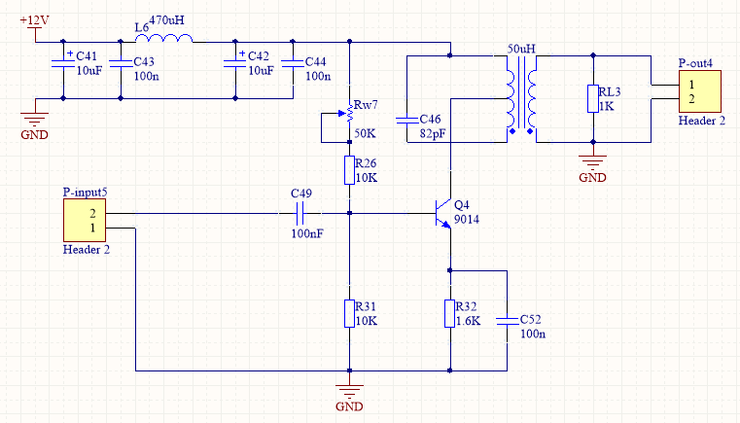

中频放大器

六、 实验过程

1. 如图连接电路，输入电压为10mVpp，调整Rw调整三极管的静态工作点，利用示波器观察是否有输出，并且观察电压幅值是否变化。

2.检查LC谐振回路是否谐振在22.455MHz，即用扫频仪扫谐振曲线，用螺丝刀改变中周磁芯旋入高度，观察幅频特性曲线中Q值的变化，调节使矩形系数K_r0.1<10

3. 调整Rw调整三极管的静态工作点，使电路谐振点的电压放大倍数A_v0≥20dB

**大连理工大学实验报告**

学院（系）： 电子信息与电气工程 专业： 电子信息工程（英语强化）班级： 电英1401

姓 名： 孙睿阳 学号： 201483104 组：

实验时间： 2016.11.20 实验室： C224 实验台： 13

指导教师签字： 成绩：

实验四 中频放大器

一、 实验目的

1. 掌握调谐放大器电压增益、通频带、选择性的定义、测试及计算。

2. 掌握信号源内阻及负载对调谐回路Q 值的影响。

3. 掌握高频小信号放大器动态范围的测试方法。

4. 学习高频小信号谐振放大器的工程设计方法。

5. 掌握谐振回路的调谐方法，掌握放大器某些技术指标的测试方法。

6. 学会通过实验对电路性能进行研究。

二、设计任务与指标要求

1. 工作频率

2. 输入信号（为便于示波器观察，调试时输入电压可用10mV）

3. 负载时，谐振点的电压放大倍数，不超过35dB

4. 负载时，通频带

5. 负载时，矩形系数

6. 电源电压Vcc=12V

三、实验室可提供的元器件与测试仪器

(1) 元器件

三极管：9014(NPN)

可调电感：10×10 型 50μH 中周

电位器：1K、5K、10K、50K、100KΩ 等

普通电阻系列，普通电容系列

(2) 实验仪器设备

直流稳压电源 1 台

高频信号发生器（具备频率计功能） 1 台

示波器 1 台

频率特性测试仪 1 台

四、实验原理

小信号并联谐振放大器的负载为LC并联回路，直接与管子的输出阻抗相连，而回路负载通常是后级管子的输入阻抗。对于并联LC谐振回路，并联电阻越小，回路Q值越低，所以高频晶体管的输入、输出阻抗中的电阻部分，会降低回路的有载 Q 值。并且它们的输入、输出电容、跨接电容的 Miller效应及其他寄生电容等会影响谐振频率，而且管子参数和分布参数是不稳定的，会随着温度、工作点的变化而变化。所以一般采取部分接入的方法，降低对LC回路的影响。

故采用下图电路形式:



五、实验电路参数选择与估算



中频放大器

六、 实验过程

1. 如图连接电路，输入电压为10mVpp，调整Rw调整三极管的静态工作点，利用示波器观察是否有输出，并且观察电压幅值是否变化。

2.检查LC谐振回路是否谐振在22.455MHz，即用扫频仪扫谐振曲线，用螺丝刀改变中周磁芯旋入高度，观察幅频特性曲线中Q值的变化，调节使矩形系数K_r0.1<10

3. 调整Rw调整三极管的静态工作点，使电路谐振点的电压放大倍数A_v0≥20dB

七、实验数据整理及分析

三极管静态工作点：Vb:3.977V Ve:3.325V Vc:11.982V

输出信号波形：

八、设计制作过程中遇到的主要问题及解决办法

中频放大器与混频器级联后无输出或者输出不正常

解决办法： 调节各个电位器，调节工作点，调节中周使得中频放大器能够选择出混频器产生的中频成分，选择合适的三极管静态工作点。

**大连理工大学预习报告**

学院（系）： 电子信息与电气工程 专业： 电子信息工程（英语强化）班级： 电英1401

姓 名： 孙睿阳 学号： 201483104 组：

实验时间： 2016.11.20 实验室： C224 实验台： 13

指导教师签字： 成绩：

实验五 正交鉴频器（含低放和滤波电路）设计

一、实验目的

(1) 加深对相乘器工作原理的认识。

(2) 掌握正交鉴频器的工程设计方法。

(3) 掌握用频率特性测试仪调测移相网络和鉴频特性曲线的方法。

二、指标要求

利用实验室提供的元器件设计一个正交鉴频器(含低频放大和滤波)，设计要求：

(1) 90°移相网络相移可调。

(2) 乘法器两输入端设置直流平衡调节电路。

(3) S 曲线零点位于 f I 上、下峰点基本对称，线性范围大于 l00kHz。

(4) 鉴频器能正确解调以下调频波，且输出波形目测无失真。

调频波中心频率：f I (具体值由所设计确定的本振频率决定）；幅度：100mV(rms)；

调制信号频率：lKHz；频偏：3KHz。

(5) 电源电压 Vcc =12V，VEE=-8V。

三、正交鉴频器设计及参数计算

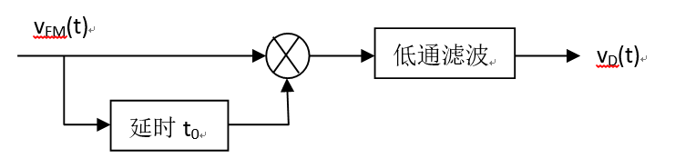

先将调频波经过一个移相网络变换成调相调频波，然后再与原调频波一起加到一个相位检波器进行鉴频。利用模拟乘法器的相乘原理可以实现乘积型相位检波:

输入信号



移相后的信号为:



得到的输出信号



其中第一项为高频分量,可以用滤波器滤掉，第二项是所需的频率分量。只要线性移相网络的相频特性在调频波的频率变化范围内是线性的，当时，。因此，鉴频器的输出电压的变化规律与调频波瞬时频率的变化规律相同，从而实现了相位鉴频。

根据工作原理，正交鉴频器主要由完成频-相转换功能的线性网络(移相网络)、鉴相器和低通滤波器组成。然后将输出低频信号输出到有源音箱，进行监听。

(1) 线性相移网络

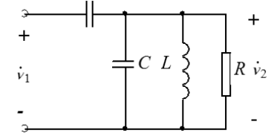本实验采用如图所示的最常用的频-相转换网络，使用MC1496模拟乘法器芯片作鉴相器，为得到过原点的正弦鉴相特性，要求鉴相器的两个输入信号正交，因此，位于乘法器输入端的移相网络必须完成两个功能，一是频-相转换，即将输入调频波转换成调相-调频波，使对的相位差与输入信号的频偏成正比；二是在输入调频波的中心频率点上，输出信号与输入信号是正交的，即该网络在的中心频率点上必须移相90°。

用LC谐振回路实现移相网络，使输入信号移相90°。谐振回路的谐振频率为中频频率2.455MHz。

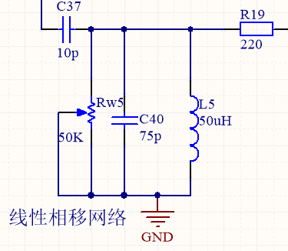

(2) 鉴相器

①本实验用MC1496模拟乘法器芯片作鉴相器，用双电源供电+12V和−8V。

正常工作时MC1496各个引脚的直流工作电压大致如表所示：

|  |  |  |  |  |  |  |  |  |  |  |
| --- | --- | --- | --- | --- | --- | --- | --- | --- | --- | --- |
| 引脚 | 1 | 2 | 3 | 4 | 5 | 6 | 8 | 10 | 12 | 14 |
| 电压/V | -2.2 | -2.9 | -2.9 | -2.2 | -6.8 | 8.7 | 5.9 | 5.9 | 8.7 | -8 |

② 由于芯片1、4输入端输入阻抗高，移相网络接在1、4输入端，为避免偏置对移相网络的有载Q值带来大的影响，1、4脚上偏置电阻不能太小(一般为几kΩ)。

③ 芯片2、3脚之间的反馈电阻可用于调节相乘器增益，这里电阻值不宜太大，否则鉴频输出太小。其值可根据实际情况选取。

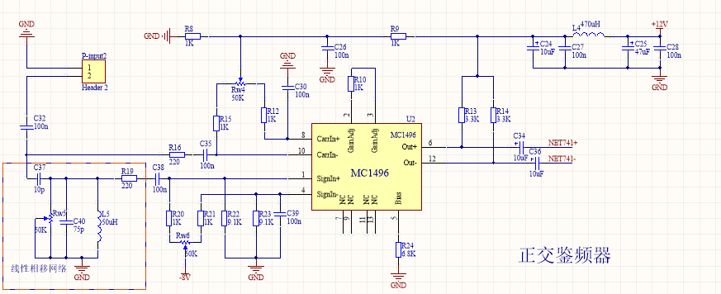

(3) 低频放大器和低通滤波

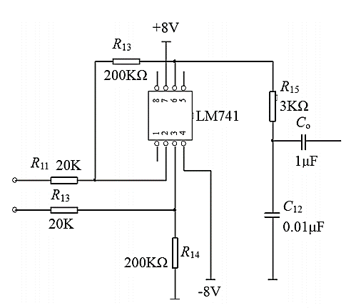 低频放大采用LM741接成差分放大器的形式，将MC1496的双端输出变成单端输出，然后和RC滤波网络相连，如图所示。为避免乘法器和低频放大器的直流工作点互相影响，建议两者之间采用交流耦合，运放电源采用，电压由LM7808三端稳压器产生。低通滤波采用简单的一阶RC滤波，根据调频波调制信号的最高频率确定滤波器截止频率，由上式计算RC的值，C的取值要求对高频信号近于短路，对调制信号近于开路。

(4) 电源稳压块的应用

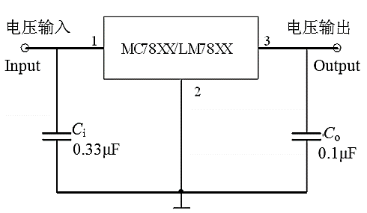 实验室提供的是双路电源，当电路需要两种以上电源电压时，可用稳压器变换电压。如本实验MC1496的电源电压为+12V、−8V，LM741的电源电压为+8V、−8V，即鉴频器需要三种电源电压：+12V、+ 8V、−8V，故本实验需用三端稳压器LM7808将+ 12V变换到+8V，其基本应用电路如图所示。图中 $C_{i}$ 的作用是消除输入连线较长时其电感效应引起的自激振荡，减小波纹电压； $C_{0}$ 的作用是消除电路高频噪声。

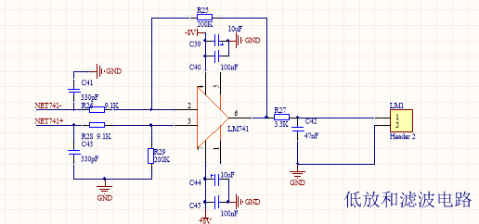

**大连理工大学实验报告**

学院（系）： 电子信息与电气工程 专业： 电子信息工程（英语强化）班级： 电英1401

姓 名： 孙睿阳 学号： 201483104 组：

实验时间： 2016.11.20 实验室： C224 实验台： 13

指导教师签字： 成绩：

实验五 正交鉴频器（含低放和滤波电路）设计

一、实验目的

(1) 加深对相乘器工作原理的认识。

(2) 掌握正交鉴频器的工程设计方法。

(3) 掌握用频率特性测试仪调测移相网络和鉴频特性曲线的方法。

二、指标要求

利用实验室提供的元器件设计一个正交鉴频器(含低频放大和滤波)，设计要求：

(1) 90°移相网络相移可调。

(2) 乘法器两输入端设置直流平衡调节电路。

(3) S 曲线零点位于 f I 上、下峰点基本对称，线性范围大于 l00kHz。

(4) 鉴频器能正确解调以下调频波，且输出波形目测无失真。

调频波中心频率：f I (具体值由所设计确定的本振频率决定）；幅度：100mV(rms)；

调制信号频率：lKHz；频偏：3KHz。

(5) 电源电压 Vcc =12V，VEE =-8V。

三、正交鉴频器设计及参数计算



先将调频波经过一个移相网络变换成调相调频波，然后再与原调频波一起加到一个相位检波器进行鉴频。利用模拟乘法器的相乘原理可以实现乘积型相位检波:

输入信号



移相后的信号为:



得到的输出信号



其中第一项为高频分量,可以用滤波器滤掉，第二项是所需的频率分量。只要线性移相网络的相频特性在调频波的频率变化范围内是线性的，当时，。因此，鉴频器的输出电压的变化规律与调频波瞬时频率的变化规律相同，从而实现了相位鉴频。

根据工作原理，正交鉴频器主要由完成频-相转换功能的线性网络(移相网络)、鉴相器和低通滤波器组成。然后将输出低频信号输出到有源音箱，进行监听。

(1) 线性相移网络

本实验采用如图所示的最常用的频-相转换网络，使用MC1496模拟乘法器芯片作鉴相器，为得到过原点的正弦鉴相特性，要求鉴相器的两个输入信号正交，因此，位于乘法器输入端的移相网络必须完成两个功能，一是频-相转换，即将输入调频波转换成调相-调频波，使对的相位差与输入信号的频偏成正比；二是在输入调频波的中心频率点上，输出信号与输入信号是正交的，即该网络在的中心频率点上必须移相90°。

用LC谐振回路实现移相网络，使输入信号移相90°。谐振回路的谐振频率为中频频率2.455MHz。



(2) 鉴相器

①本实验用MC1496模拟乘法器芯片作鉴相器，用双电源供电+12V和−8V。

正常工作时MC1496各个引脚的直流工作电压大致如表所示：

|  |  |  |  |  |  |  |  |  |  |  |
| --- | --- | --- | --- | --- | --- | --- | --- | --- | --- | --- |
| 引脚 | 1 | 2 | 3 | 4 | 5 | 6 | 8 | 10 | 12 | 14 |
| 电压/V | -2.2 | -2.9 | -2.9 | -2.2 | -6.8 | 8.7 | 5.9 | 5.9 | 8.7 | -8 |

② 由于芯片1、4输入端输入阻抗高，移相网络接在1、4输入端，为避免偏置对移相网络的有载Q值带来大的影响，1、4脚上偏置电阻不能太小(一般为几kΩ)。

③ 芯片2、3脚之间的反馈电阻可用于调节相乘器增益，这里电阻值不宜太大，否则鉴频输出太小。其值可根据实际情况选取。



(3) 低频放大器和低通滤波

 低频放大采用LM741接成差分放大器的形式，将MC1496的双端输出变成单端输出，然后和RC滤波网络相连，如图所示。为避免乘法器和低频放大器的直流工作点互相影响，建议两者之间采用交流耦合，运放电源采用，电压由LM7808三端稳压器产生。低通滤波采用简单的一阶RC滤波，根据调频波调制信号的最高频率确定滤波器截止频率，由上式计算RC的值，C的取值要求对高频信号近于短路，对调制信号近于开路。

(4) 电源稳压块的应用

 实验室提供的是双路电源，当电路需要两种以上电源电压时，可用稳压器变换电压。如本实验MC1496的电源电压为+12V、−8V，LM741的电源电压为+8V、−8V，即鉴频器需要三种电源电压：+12V、+ 8V、−8V，故本实验需用三端稳压器LM7808将+ 12V变换到+8V，其基本应用电路如图所示。图中 $C_{i}$ 的作用是消除输入连线较长时其电感效应引起的自激振荡，减小波纹电压； $C_{0}$ 的作用是消除电路高频噪声。



七、实验数据整理及分析

MC1496个引脚直流工作电压

|  |  |  |  |  |  |  |  |  |  |  |
| --- | --- | --- | --- | --- | --- | --- | --- | --- | --- | --- |
| 引脚 | 1 | 2 | 3 | 4 | 5 | 6 | 8 | 10 | 12 | 14 |
| 电压/V | -2.126 | -2.650 | -3.302 | -2.234 | -6.829 | 9.797 | 6.102 | 6.121 | 8.601 | -8.022 |

输出信号波形：

八、设计制作过程中遇到的主要问题及解决办法

正交鉴频器无输出或者输出不正常

解决办法： 调节各个电位器，使得1、4引脚电压相等，8、10引脚电压相等，采用示波器双通道观察移相网络移相角，调节中周使得移相角为90°。采用示波器观察1、10引脚信号输入。4、8引脚都为高频交流地，用示波器观察是否有信号电压。

元件清单

|  |  |  |  |  |  |
| --- | --- | --- | --- | --- | --- |
|  |  |  |  | |  |
| **Bill of Materials** | | **Bill of Materials For Schematic Document [gaopin.SchDoc]** | | |  |
| **Comment** | | **Designator** | **Description** | **Quantity** | |
| LM741 | | *1 |  | 1 | |
| Cap Pol2 | | C1, C2, C5, C6, C10, C12, C19, C20, C23, C24, C32, C34, C39, C44 | Polarized Capacitor (Axial) | 14 | |
| Cap | | C3, C4, C7, C8, C9, C11, C13, C14, C15, C16, C17, C18, C21, C22, C25, C26, C27, C28, C29, C30, C31, C33, C35, C36, C37, C38, C40, C41, C42, C43, C45 | Capacitor | 31 | |
| Inductor/470uH | | L1, L2, L3, L4, L5 | Inductor | 5 | |
| Header 2 | | LM1, P-input1, P-input2, P-input3, P-input4, P-out1, P-out2, P-out3 | Header, 2-Pin | 8 | |
| 90014 | | Q1, Q2, Q3, Q4, Q5 | NPN General Purpose Amplifier | 5 | |
| Res2 | | R1, R2, R3, R4, R5, R6, R7, R8, R9, R10, R11, R12, R13, R14, R15, R16, R17, R18, R19, R20, R21, R22, R23, R24, R25, R26, R27, R28, R29, RL1, RL2 | Resistor | 31 | |
| RPot | | Rw1, Rw2, Rw3, Rw4, Rw5, Rw6 | Potentiometer | 6 | |
| 1.2μH中周电感 | | T1 | Center-Tapped Transformer (Ideal) | 1 | |
| 3μH中周电感 | | T2 | Center-Tapped Transformer (Ideal) | 1 | |
| 50μH中周电感 | | T3 T4 | Center-Tapped Transformer (Ideal) | 2 | |
| LM7808 | | U1 |  | 1 | |
| MC1496 | | U2 |  | 1 | |